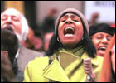
简报

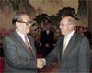
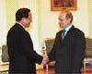
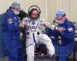
5月3日，美国在联合国人权委员会改选中落选，失去其保持半个多世纪的联合国人权委员会成员国席位，在国际社会引起强烈反响。图为要求消除种族歧视的示威者受到警察阻挠。
柬埔寨新闻大臣卢莱斯伦８日接受本社记者采访时说，美国在联合国人权委员会上落选说明美国的人权政策不得人心。

卢莱斯伦说，美国在联合国人权委员会上落选是美国对外政策的一大失败。他说，美国一贯以和平、民主、人权的卫士自居，经常打着保护别国人权的幌子，干涉别国事务。美国这次落选也表明，美国的人权政策在大多数发展中国家中是不受欢迎的。
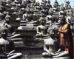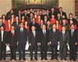
姓名：陈丽芬
班级：初一（3）班

